**Компетентнісно орієнтовані задачі**

**з інформатики для учнів 5 класів**

***Ярмоленко Валентина Станіславівна,***

*вчитель інформатики*

*Семенівського ліцею №1*

*імені М. М. Хорунжого*

*Семенівської селищної ради*

Основне завдання вчителя інформатики на уроках навчити учнів працювати з інформацією за допомогою комп’ютера, а саме: зіставляти розрізнені фрагменти, співвідносити загальний зміст з його конкретизацією, цілеспрямовано шукати інформацію, якої не вистачає. Інформаційної компетентності можна досягти тільки своєю активною та продуктивною діяльністю (причому не тільки навчальною), особистою творчістю, особистим досвідом через пізнання соціального досвіду, його критичне осмислення, іншими словами, через своє неповторне особисте набуття.

Інформаційно-комунікаційна компетентність передбачає опанування цифрової грамотності для розвитку і спілкування, здатність безпечного та етичного використання засобів інформаційно-комунікаційної компетентності у навчанні та інших життєвих ситуаціях. Формування інформаційно-комунікаційної компетентності можливе через виконання завдання, що дістали назву компетентнісно-зорієнтованих (практично-зорієнтовані). Разом з тим, таких завдань у підручниках, навчальних посібниках, дидактичних матеріалах небагато. Складання ж компетентнісно орієнтованих завдань є досить трудомістким. І в цьому маємо протиріччя між необхідністю навчання розв’язуванню компетентнісно орієнтованих завдань учнів і відсутністю методики їх використання в процесі навчання. В такій ситуації для реалізації компетентного підходу через завдання виходом для нас, вчителів, є складання компетентнісно орієнтованих завдань самостійно. Сподіваюся, що наведені задачі стануть в нагоді вчителям інформатики і дозволять більш якісно учням засвоїти знання та застосовувати їх на практиці.

Приклади компетентнісно орієнтованих задач на уроках інформатики

**Тема: Способи подання інформації**

**Задача 1**

Для подання повідомлень із кораблів використовують таку семафорну абетку.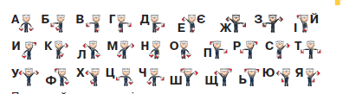

Придумай просте повідомлення, використовуючи запропоновані жести. Перевірте, чи зрозуміють твоє повідомлення учні класу

**Задача 2**

Для подання повідомлень використовують «мову жестів». Використовуючи наступні умовні жести,

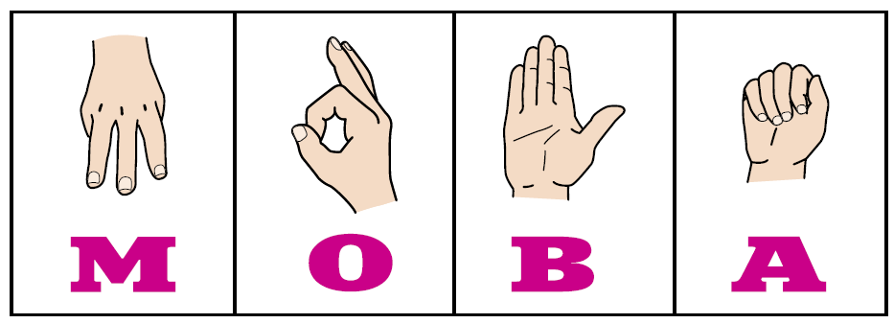

передай повідомлення: мама, мова, Вова.

**Тема: Носії інформації**

**Задача 3**

На етикетці одягу виробники позначають спосіб догляду за ним: прасування та прання.

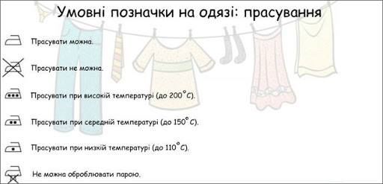

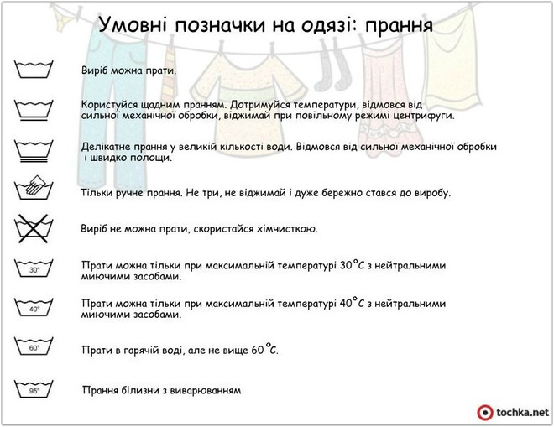

Досліди, як потрібно прасувати та прати одяг, який вдягаєш до школи.

**Історія виникнення пристроїв**

**Задача 4** Якими комп’ютерними пристроями користувалися члени твоєї родини раніше? А якими зараз?

**Варіант 1**

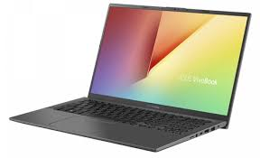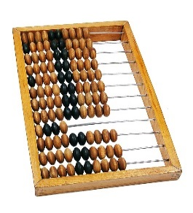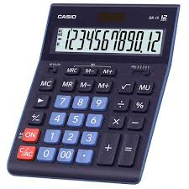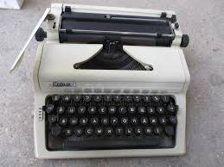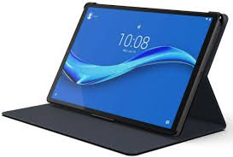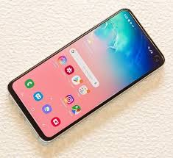

**Варіант 2**

Зроби відмітку біля малюнків в колі відповідного кольору.



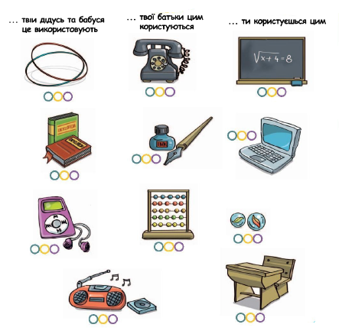

Чи є серед пристроїв той яким користувалися чи користуються всі члени родини?

**Задача 5**

Чому комп’ютер винайшли не відразу?

**Задача 6**

Що спільного й чим відрізняються стаціонарні й портативні комп’ютери? Які комп’ютери найчастіше використовують твої рідні та близькі?

**Задача 7**

Вибери серед запропонованих професій ті, яким потрібен портативний комп’ютер.

* Журналіст
* Лікар
* Вчитель
* Мандрівник
* Військовий
* Студент
* Машиніст

Запропонуй свої професії.

**Тема: Пристрої введення та виведення**

**Задача 8**

Який із пристроїв на малюнку використовуються для виведення найбільшої кількості видів інформації?

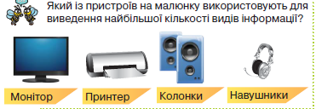

**Задача 9**

Досліди, чи можна підключити до персонального комп’ютера флеш- накопичувач. Для цього перевір наявність на системному блоці спеціального роз’єму. Скільки таких накопичувачів можна під’єднати? Які ще пристрої під’єднають до комп’ютера подібним чином? Чи бачили ви ще десь такий роз’єм?

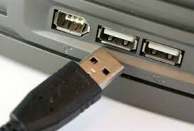 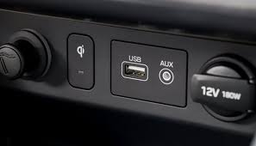

**Тема: Пошук інформації в Інтернеті**

**Задача 10**

Запиши три слова, які допоможуть знайти зображений об’єкт, не називаючи його.

Наприклад:

|  |  |
| --- | --- |
|  | 1. комаха |
| 1. мед |
| 1. вулик |

|  |  |
| --- | --- |
|  |  |
|  |  |
|  |  |
|  |  |

Намалюй ще об’єкт для пошуку та ключові слова їх опису

|  |
| --- |
|  |
|  |
|  |
|  |